Métodos dos Usuários

1. **Método** **Http**: Post;
2. **Nome**: Login;
3. **Paramentos**:
   1. Email do tipo String;
   2. Password do tipo String;
4. **Retorno**:
   1. **Sucesso:**

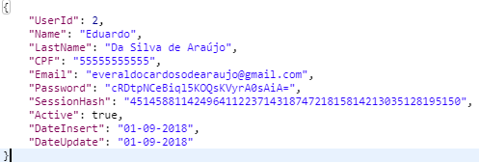

* 1. **Erro:**

